МІНІСТЕРСТВО ОСВІТИ І НАУКИ УКРАЇНИ

НАЦІОНАЛЬНИЙ УНІВЕРСИТЕТ “ЛЬВІВСЬКА ПОЛІТЕХНІКА”

Інститут Комп’ютерних Наук та Інформатики

Кафедра Систем Штучного Інтелекту

Лабораторна робота №1 з дисципліни

«Хмарні технології»

Виконала

студ. гр. КН-414

Гимон Софія Миколаївна

Прийняв:

Гасько Р.Т.

Львів – 2024 р.

**Тема:** Virtualization. Virtual Machines: KVM, VirtualBox, Vagrant.

**Мета роботи:** створення віртуальної машини, налаштування мережі, розгортання гостьової операційної системи з веб-сервісом та демонстрація його функціонування у веб-браузерах як на хостовій, так і на гостьовій ОС.

**Завдання**

1. розгорнути віртуальну машину, провести мережеві налаштування.

2. в ній запустити гостьову ОС з веб сервісом

3. продемонструвати та пояснити його роботу у веб бравзерах обох ОС.

Встановлення гостьової ОС на VirtualBox:

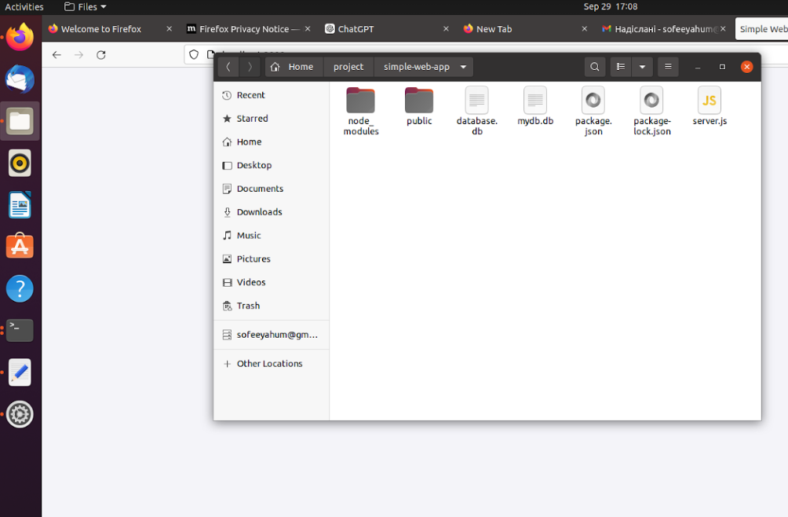 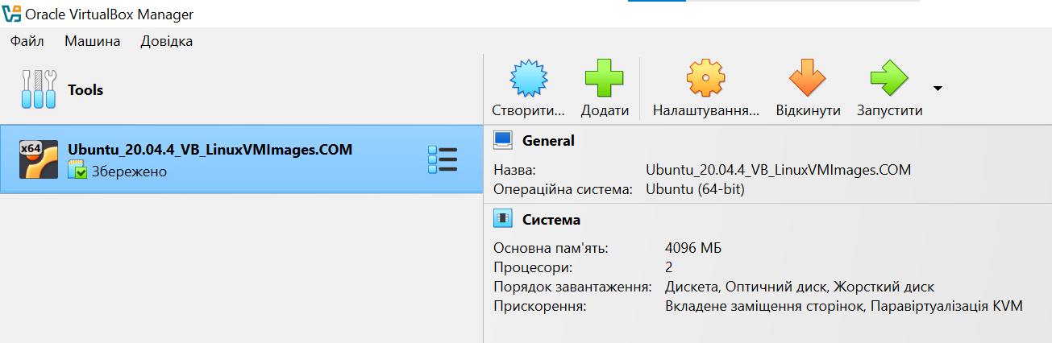Розгортання проекту на гостьовій ОС (Firefox):

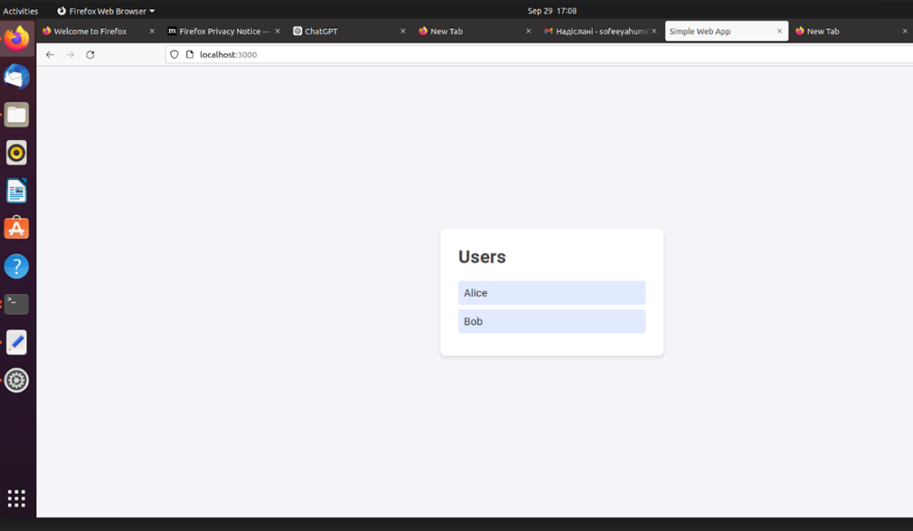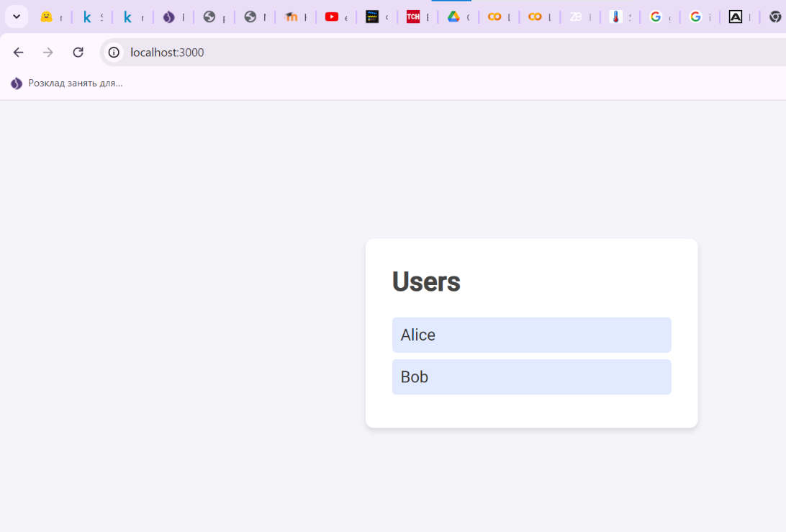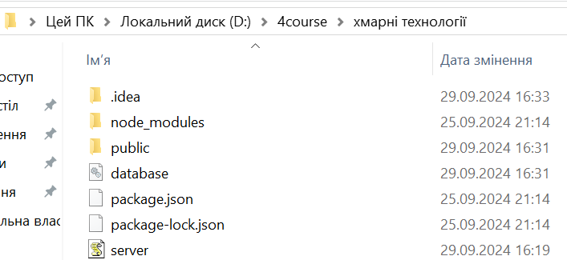Розгортання проекту на хостовій ОС (Chrome):

HTML:

|  |  |
| --- | --- |
|  | <!DOCTYPE html> |
|  | <html lang="en"> |
|  | <head> |
|  | <meta charset="UTF-8"> |
|  | <meta name="viewport" content="width=device-width, initial-scale=1.0"> |
|  | <title>Simple Web App</title> |
|  |  |
|  | <!-- Google Font --> |
|  | <link href="<https://fonts.googleapis.com/css2?family=Roboto:wght@400;500&display=swap>" rel="stylesheet"> |
|  |  |
|  | <!-- Basic CSS for styling --> |
|  | <style> |
|  | * { |
|  | margin: 0; |
|  | padding: 0; |
|  | box-sizing: border-box; |
|  | } |
|  |  |
|  | body { |
|  | font-family: 'Roboto', sans-serif; |
|  | background-color: #f4f4f9; |
|  | color: #333; |
|  | display: flex; |
|  | justify-content: center; |
|  | align-items: center; |
|  | height: 100vh; |
|  | } |
|  |  |
|  | h1 { |
|  | font-size: 2rem; |
|  | margin-bottom: 1.5rem; |
|  | color: #444; |
|  | } |
|  |  |
|  | #user-list-container { |
|  | background-color: #fff; |
|  | padding: 2rem; |
|  | border-radius: 10px; |
|  | box-shadow: 0 4px 6px rgba(0, 0, 0, 0.1); |
|  | max-width: 400px; |
|  | width: 100%; |
|  | } |
|  |  |
|  | ul { |
|  | list-style: none; |
|  | } |
|  |  |
|  | li { |
|  | background-color: #e1eaff; |
|  | padding: 10px; |
|  | margin: 8px 0; |
|  | border-radius: 5px; |
|  | font-size: 1.2rem; |
|  | color: #333; |
|  | transition: background-color 0.3s; |
|  | } |
|  |  |
|  | li:hover { |
|  | background-color: #d1dbff; |
|  | } |
|  |  |
|  | /* Responsive design for smaller screens */ |
|  | @media (max-width: 768px) { |
|  | #user-list-container { |
|  | padding: 1.5rem; |
|  | margin: 0 1rem; |
|  | } |
|  |  |
|  | li { |
|  | font-size: 1rem; |
|  | } |
|  | } |
|  | </style> |
|  | </head> |
|  | <body> |
|  |  |
|  | <div id="user-list-container"> |
|  | <h1>Users</h1> |
|  | <ul id="user-list"></ul> |
|  | </div> |
|  |  |
|  | <script> |
|  | fetch('/api/users') |
|  | .then(response => response.json()) |
|  | .then(users => { |
|  | const userList = document.getElementById('user-list'); |
|  | users.forEach(user => { |
|  | const li = document.createElement('li'); |
|  | li.textContent = user.name; |
|  | userList.appendChild(li); |
|  | }); |
|  | }); |
|  | </script> |
|  | </body> |
|  | </html> |

SERVER.JS:

// server.js  
const express = require('express');  
const sqlite3 = require('sqlite3').verbose();  
const path = require('path');  
  
const app = express();  
const PORT = 3000;  
  
// Middleware to parse JSON  
app.use(express.json());  
app.use(express.static(path.join(__dirname, 'public')));  
  
// Initialize SQLite Database  
const db = new sqlite3.Database('./database.db'); // Use ':memory:' for a temporary database  
  
db.serialize(() => {  
    db.run("CREATE TABLE users (id INTEGER PRIMARY KEY, name TEXT)");  
  
    const stmt = db.prepare("INSERT INTO users (name) VALUES (?)");  
    stmt.run("Alice");  
    stmt.run("Bob");  
    stmt.finalize();  
});  
  
// API endpoint to get users  
app.get('/api/users', (req, res) => {  
    db.all("SELECT * FROM users", [], (err, rows) => {  
        if (err) {  
            res.status(500).json({ error: err.message });  
            return;  
        }  
        res.json(rows);  
    });  
});  
  
app.listen(PORT, () => {  
    console.log(`Server is running at http://localhost:${PORT}`);  
});

Висновок: виконавши лабораторну роботу, я провела розгортання гостьової операційної системи з веб-сервісом та продемонструвала його функціонування у веб-браузерах як на хостовій, так і на гостьовій ОС.